- admbaraba.nso.ruНовости

13 июня 2019 16:10
Из Москвы – с победой!
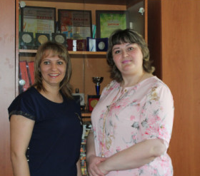
Барабинские педагоги детского сада №1 «Ручеек» - Л. В. Усольцева и Т. В. Леонова стали победителями в номинации «Стендовый доклад, демонстрирующий реализацию программы «Разговор о правильном питании» на Международной конференции в Москве.
Путь к победе был непрост. В начале года Любовь Васильевна и Татьяна Владимировна оформили свои наработанные программы в соответствии с требованиями конкурса и отправили их для участия в региональном этапе. В марте стало известно, что они стали победителями и прошли в следующий Всероссийский заочный тур. По результатам отбора которого, педагоги вновь вошли в число лучших и получили приглашение в Москву на очный этап конкурса, где «Нестле Россия» и Институт возрастной физиологии Российской академии образования провели VI Международную конференцию «Воспитываем здоровое поколение».
Уже на протяжении 5 лет на базе детского сада «Ручеек» под предводительством этих двух замечательных женщин функционирует семейный клуб «Домашний очаг». По словам Татьяны Владимировны, их клуб посещают целыми семьями. Причем участие во встречах принимают не только родители воспитанников детского сада, но также их бабушки и дедушки. В беседах представители старшего поколения делятся опытом в области правильного питания, рассказывают о семейных традициях (как раньше готовили кашу, заваривали различные чаи). Многие из участников берут себе на заметку полезные рецепты.
Как показывает практика, подобный подход к теме питания позволяет реально сформировать у ребят полезные навыки и привычки, а также определить вкусовые предпочтения. Дети самостоятельно выбирают наиболее полезные продукты и блюда для своего рациона.
Стоит отметить, что этот опыт очень заинтересовал всех участников конференции. В свою очередь барабинские педагоги, отстаивающие честь своего детского сада «Ручеек», также почерпнули для себя много полезной информации.
Виктория Новикова

